ДУМА НЕФТЕКУМСКОГО ГОРОДСКОГО ОКРУГА
СТАВРОПОЛЬСКОГО КРАЯ
ВТОРОГО СОЗЫВА

ВЫПИСКА ИЗ ПРОТОКОЛА № 1

публичных слушаний

в Нефтекумском городском округе Ставропольского края

Место проведения:  зал заседаний  администрации Нефтекумского городского округа Ставропольского края,  г. Нефтекумск,  пл. Ленина, 1 | 28 ноября 2022 года

10 часов 00 минут

Президиум:

Слюсарев  Денис Александрович | председатель Думы Нефтекумского городского округа Ставропольского края (далее – Думы городского округа), председатель уполномоченного органа по проведению публичных слушаний в Нефтекумском городском округе Ставропольского края (далее – уполномоченного органа) по проекту решения Думы Нефтекумского городского округа Ставропольского края «О бюджете Нефтекумского городского округа Ставропольского края на 2023 год и плановый период 2024 и 2025 годов»
Кульниязов  Равиль Динибекович | председатель комиссии по бюджету, экономической политике, налогам, собственности и инвестициям Думы городского округа, заместитель председателя уполномоченного органа
Абдулнасыров  Рафик Казыевич | председатель комиссии по местному самоуправлению, законотворчеству и правопорядку Думы городского округа, член уполномоченного органа
Колесникова  Инна Васильевна | председатель комиссии мандатной и по депутатской этике, по социальным вопросам, работе с общественными организациями, по молодежной политике, медицине, образованию, культуре и спорту Думы городского округа, член уполномоченного органа
Шерпеев  Азрет Заурбекович | председатель комиссии по развитию сельского хозяйства, градостроительству, продовольствию и природопользованию, промышленности, транспорту, связи и жилищно-коммунальному хозяйству Думы городского округа, член уполномоченного органа
Сапронова  Инна Анатольевна | начальник финансового управления администрации Нефтекумского городского округа Ставропольского края, член уполномоченного органа

Секретарь публичных слушаний

Сапрыкина  Марина Александровна | управляющая делами Думы городского округа, секретарь уполномоченного органа

Приглашенные лица:

Сокуренко  Дмитрий Николаевич | глава Нефтекумского городского округа Ставропольского края

Депутаты Думы Нефтекумского городского округа Ставропольского края

Еремцов  Роман Петрович | член постоянной комиссии по бюджету, экономической политике, налогам, собственности и инвестициям Думы городского округа городского округа
Кравченко  Нина Владимировна | член постоянной комиссии по местному самоуправлению, законотворчеству и правопорядку Думы городского округа
Яровой  Сергей Викторович | член постоянной комиссии по местному самоуправлению, законотворчеству и правопорядку Думы городского округа

руководители структурных подразделений администрации Нефтекумского городского округа Ставропольского края – главные распорядители бюджетных средств;
делегации структурных подразделений и отделов администрации Нефтекумского городского округа Ставропольского края;
представители общественных организаций;
представители средств массовой информации.

Зарегистрировано 49 человек. Списки зарегистрированных слушателей прилагаются.

Проект решения «О бюджете Нефтекумского городского округа Ставропольского края на 2023 год и плановый период 2024 и 2025 годов» был опубликован в Вестнике № 23 Нефтекумского городского округа Ставропольского края 18 ноября 2022 года, а также размещен на официальном сайте администрации Нефтекумского городского округа в информационно-телекоммуникационной сети «Интернет» в разделе «Дума» по адресу https: www.ahgosk.ru.

ПОВЕСТКА ДНЯ:

2. О проекте решения Думы Нефтекумского городского округа Ставропольского края «О бюджете Нефтекумского городского округа Ставропольского края на 2023 год и плановый период 2024 и 2025 годов».

2. СЛУШАЛИ:
О проекте решения Думы Нефтекумского городского округа Ставропольского края «О бюджете Нефтекумского городского округа Ставропольского края на 2023 год и плановый период 2024 и 2025 годов».
Докладывала: Сапронова И.А., начальник финансового управления администрации Нефтекумского городского округа Ставропольского края. (Доклад прилагается).

ВЫСТУПИЛИ:
Слюсарев Д.А., председатель уполномоченного органа, сказал о том, что замечаний и предложений по проекту решения не поступило, и предложил проект решения «О бюджете Нефтекумского городского округа Ставропольского края на 2023 год и плановый период 2024 и 2025 годов» считать заслушанным.
Яровой С.В., депутат Думы округа, предложил направить проект решения в Думу городского округа для рассмотрения.
Еремцов Р.П., депутат Думы округа, предложил опубликовать заключение о результатах публичных слушаний в общественно-политической газете Нефтекумского городского округа Ставропольского края «Восход» и разместить на официальном сайте администрации Нефтекумского городского округа Ставропольского края.
ГОЛОСОВАЛИ:
«за» - 49,
«против» - нет,
«воздержались» - нет.

РЕШИЛИ:
1. Проект решения Думы Нефтекумского городского округа Ставропольского края «О бюджете Нефтекумского городского округа Ставропольского края на 2023 год и плановый период 2024 и 2025 годов» считать заслушанным.
2. Направить проект решения Думы Нефтекумского городского округа Ставропольского края «О бюджете Нефтекумского городского округа Ставропольского края на 2023 год и плановый период 2024 и 2025 годов» по результатам публичных слушаний в Нефтекумском городском округе Ставропольского края в Думу Нефтекумского городского округа Ставропольского края для рассмотрения.
3. Опубликовать заключение о результатах публичных слушаний в общественно-политической газете Нефтекумского городского округа Ставропольского края «Восход» и разместить на официальном сайте администрации Нефтекумского городского округа Ставропольского края.
Председатель Думы Нефтекумского городского округа Ставропольского  края, председательствующий  на публичных слушаниях  Секретарь  публичных слушаний | 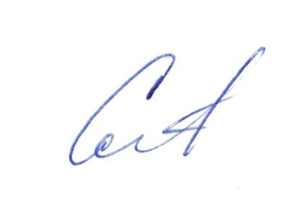  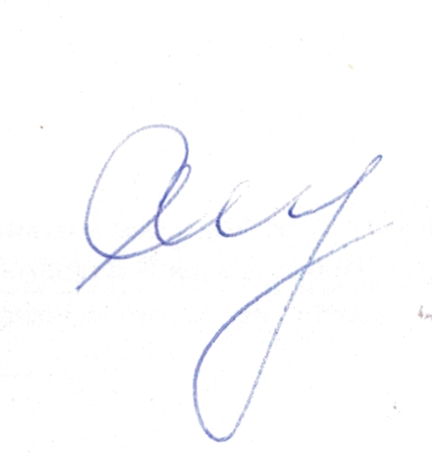 | Д.А. Слюсарев  М.А. Сапрыкина

